**SPRAWOZDANIE**

Zajęcia: Grafika i Multimedia

Prowadzący: prof. dr hab. Vasyl Martsenyuk

**Laboratorium 5**

Data 27.03.2019

**Temat:**​ Tworzenie animacji z użyciem maszyny stanów Mecanim

Mateusz Stępień

Informatyka II stopień, stacjonarne (dzienne),

1 semestr, Gr.1A

1. **Cele:**

1. Tworzenie animacji w Unity. Użycie różnych właściwości. Ustalenia za pomocą krzywych

2. Sterowanie najprostszymi animacjami bez użycia Mecanim

3. Sterowanie animacjami przez Animation Controller z użyciem Mechanim: sterowanie za pomocą parametrów typów Float, Integer, Boolean, Trigger

4. Sterowanie animacjami przez Animation Controller z użyciem triggerów

1. **Treść zadania:**

Opracować grę używając ThirdPersonController jako gracza oraz Terrain jako podstawę. Celem jest zdobycie punktów w wyniku otwarcia ukrytych drzwi w ścianie. Przy trafianiu gracza w obiekt-”trigger” drzwi otwierają się w sposób (wg wariantu)

**2. Przesunięcie wzdłuż ściany**

Zamykanie odbywa się automatycznie w sposób odpowiedni po wyjściu gracza przez drzwi.

Triggery dla otwarcia drzwi mają takie postaci (wg wariantu)

**2. Kula**

1. **Repozytorium zawierające projekt**

https://github.com/Misiek29/GiM

1. **Zrzuty ekranu**

Obiekt trigger wywołujący animację z podłączonym skryptem wykrywającym kolizje:

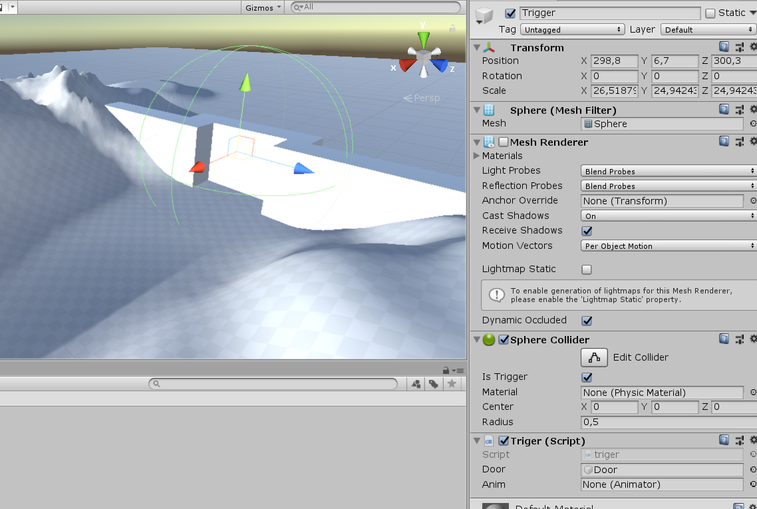

MecAnim z ustawionymi animacjami: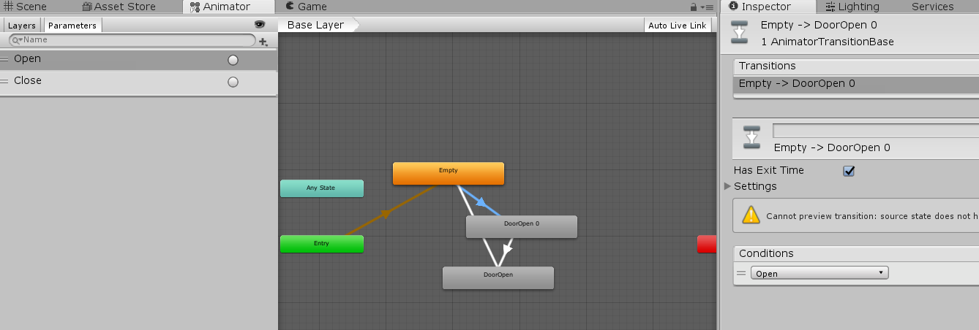

Otwarcie drzwi po wykryciu kolizji:

